2016年重庆市轻工业学校秋季运功会
报名流程

1.打开浏览器，输入网址：www.tjydh.net/bmv10/
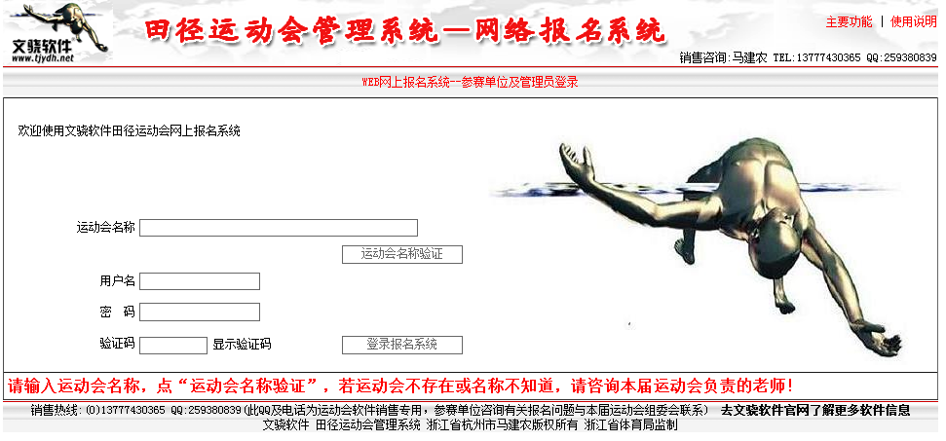
2.输入运动会名称：2016年重庆市轻工业学校秋季运动会，点击运动会名称验证
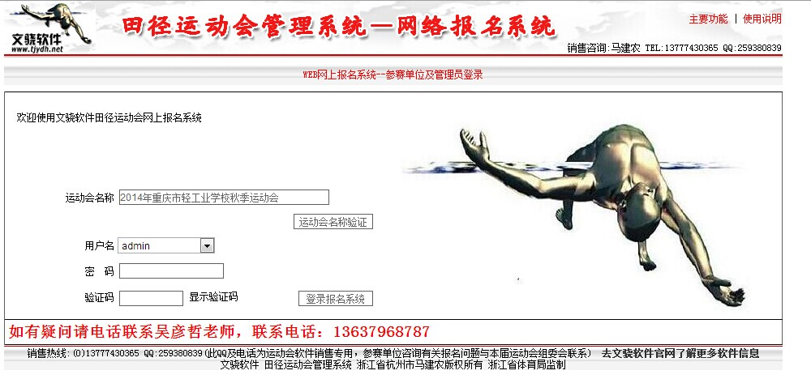
3.在用户名下拉菜单中找到单位简称，输入初始密码：12345678，更改密码后重新登录即可报名
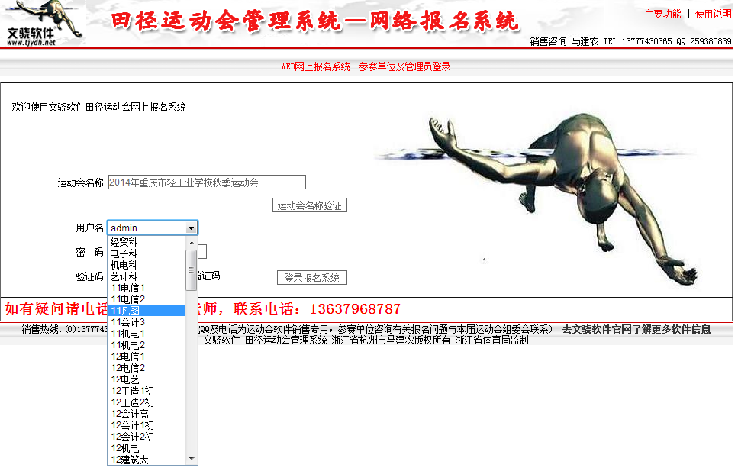
4.进入××班级报名页面，填写相关信息后，点击“保存提交”。
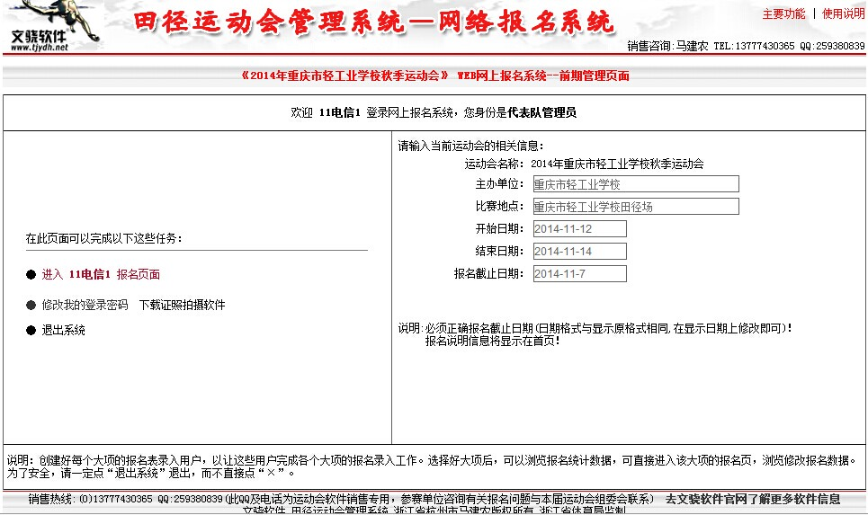
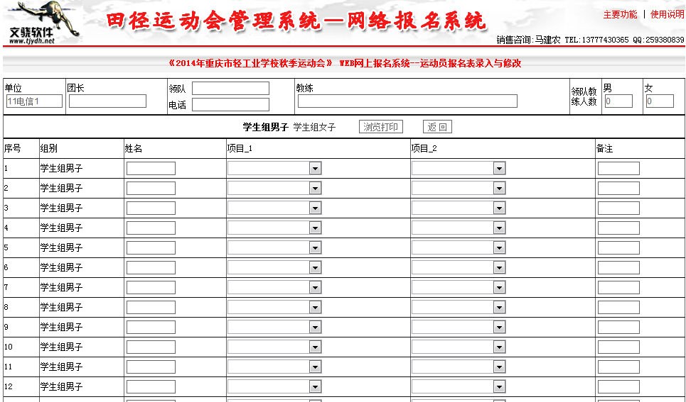
如有疑问，请电话联系吴彦哲，联系电话：13637968787。

